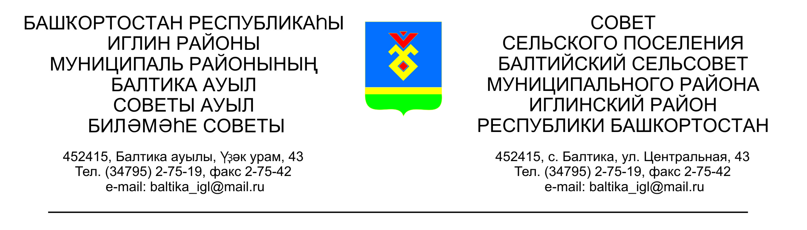
КАРАР РЕШЕНИЕ

«01» октябрь 2025 й. №252 «01» октября 2025 г.

О порядке учета предложений по проектам решения Совета
«О предоставлении разрешения на условно разрешенный вид использования земельных участков»

Во исполнение статьи 44 Федерального закона № 131-ФЗ от 06.10.2003 «Об общих принципах организации местного самоуправления в Российской Федерации», Совет сельского поселения Балтийский сельсовет муниципального района Иглинский район Республики Башкортостан решил:

1. Утвердить Порядок учета предложений по проектам решения Совета сельского поселения Балтийский сельсовет муниципального района Иглинский район Республики Башкортостан «О предоставлении разрешения на условно разрешенный вид использования земельных участков», а также участия граждан в его обсуждении (прилагается).

2. Обнародовать настоящее Решение на информационном стенде в здании администрации сельского поселения Балтийский сельсовет муниципального района Иглинский район.

3. Контроль за исполнением настоящего решения возложить на Постоянную комиссию Совета по развитию предпринимательства, земельным вопросам, благоустройству и экологии (председатель А.В.Поколо).

Глава сельского поселения И.М. Бугвин

УТВЕРЖДЕН
Решением Совета сельского поселения
Балтийский сельсовет
муниципального района
Иглинский район
Республики Башкортостан
от « » 2025г. №

ПОРЯДОК
учета предложений по проектам решений Совета «О предоставлении разрешения на условно разрешенный вид использования земельных участков», а также участия граждан в его обсуждении

1. Жители сельского поселения Балтийский сельсовет муниципального района Иглинский район Республики Башкортостан имеют право в 7-дневный срок со дня обнародования проекта решения Совета сельского поселения Балтийский сельсовет муниципального района Иглинский район Республики Башкортостан «О предоставлении разрешения на условно разрешенный вид использования земельных участков» (далее проект решения) в письменной форме вносить предложения в Совет сельского поселения Балтийский сельсовет муниципального района Иглинский район Республики Башкортостан (по адресу: 452415, ул.Центральная 43, с.Балтика), а также участвовать в публичных слушаниях по обсуждению проекта решения, порядок организации и проведения, которых определяются положением.
2. Предложения по проекту решения должны содержать фамилию, имя, отчество, дату и место рождения, адрес регистрации по месту жительства и фактического проживания, серию, номер и дату выдачи паспорта гражданина или иного заменяющего его документа, наименование и код органа выдавшего паспорт гражданина или иной заменяющий его документ.
3. Предложения по проекту решения учитываются комиссией Совета сельского поселения Балтийский сельсовет муниципального района Иглинский район Республики Башкортостан по подготовке и проведению публичных слушаний (далее - комиссия) в журнале учета предложений по проектам решений, который должен быть прошит и пронумерован.
4. Предложения по проекту решения рассматриваются, обобщаются и учитываются комиссией при предварительном рассмотрении проекта решения. Комиссия вносит указанные предложения на рассмотрение Совета сельского поселения Балтийский сельсовет муниципального района Иглинский район с рекомендацией об их принятии или отклонении.
Указанное решение комиссии рассматриваются Советом до принятия решения «О предоставлении разрешения на условно разрешенный вид использования земельных участков».

